МБДОУ №87 «Улыбка»

**Конспект занятия**

**по рисованию в средней группе «Совушка»**

воспитатель: Раднаева Е.А.

группа№8 «Колокольчики»

2018-2019

г. Улан-Удэ

**Цель:** Познакомить детей с лесной птицей совой, особенностями внешнего вида, и условиями жизни, выяснить её роль в природе и для человека. Учить детей изображать образ птицы передавая форму и строение частей тела, их расположение, соблюдая пропорции между ними. Воспитывать интерес к природе, учить заботиться о птицах в зимний период времени.

**Материалы:** Картинки с изображением совы, образец, листы бумаги, восковые мелки.

**Ход занятия:**

Воспитатель предлагает отгадать загадку.

Днём спит, ночью летает,

Ухает, людей пугает.

В темноте горят глаза –

Всем мышам она гроза. (Сова)

**Воспитатель:** Да, это сова про сову сложено много загадок, стихов и рассказов. Давайте вспомним произведение В. Бианки «Сова», почему старик пошёл кланяться к сове?

**Дети:** Сова перестала летать на луг и ловить мышей. Мыши стали охотиться на шмелей и некому было переносить «цветень» с цветка на цветок. Не стало клевера на лугу. Подумал старик и понял, что без совы никак нельзя. Сова приносит большую пользу.

**Воспитатель:** Да, ребята, сова приносит большую пользу. Давайте рассмотрим иллюстрацию птицы. У совы большая голова, которой она может вертеть во все стороны. У нее почти нет шеи, вернее ее не видно из-за пышного оперенья, которое спасает сову от холодов. С наступлением ночи сова отправляется на охоту. Ее любимое блюдо – полевые мыши, которых она ловит когтями, низко летая над землей. Сова – хищная птица. Глаза у совы большие, но днем из-за яркого света она почти ничего не видит, зато ночью она отлично все видит. Поэтому днем птица спит, а ночью вылетает на охоту. Так как она хищная птица у неё мощный, кривой клюв и острые когти.

**Воспитатель:** Какая у совы голова? (Большая, практически без шеи).  
Почему у совы мощное оперение? (Это спасает её от холода).  
Почему сову относят к отряду хищных птиц? (Она охотится на мышей).

**Физминутка «Совушка».**

Ах, ты, совушка-сова,

Ты большая голова, (руками показать над головой большой круг)

Ты на дереве сидела, (приседания)

Головой своей вертела, (повороты головой в разные стороны)

С дерева свалилася, (наклоны влево и вправо)

В яму покатилася» (повороты вокруг туловища).

**Практическая часть.**

1 Рисуем туловище овальной формы.

2 Крылья тоже овальной формы, с двух сторон, по бокам.

3 Круглую голову, с большими глазами, клюв в форме треугольника, лапки с когтями.

4 Дорисуем ветку.

5 Самостоятельное раскрашивание птицы, с опорой на иллюстрации.

Рассматривание рисунков, попросить детей найти самую большую сову и самую маленькую, самую веселую и самую грустную.

В конце занятия проводится подвижная игра.

**Подвижная игра «День и ночь»**

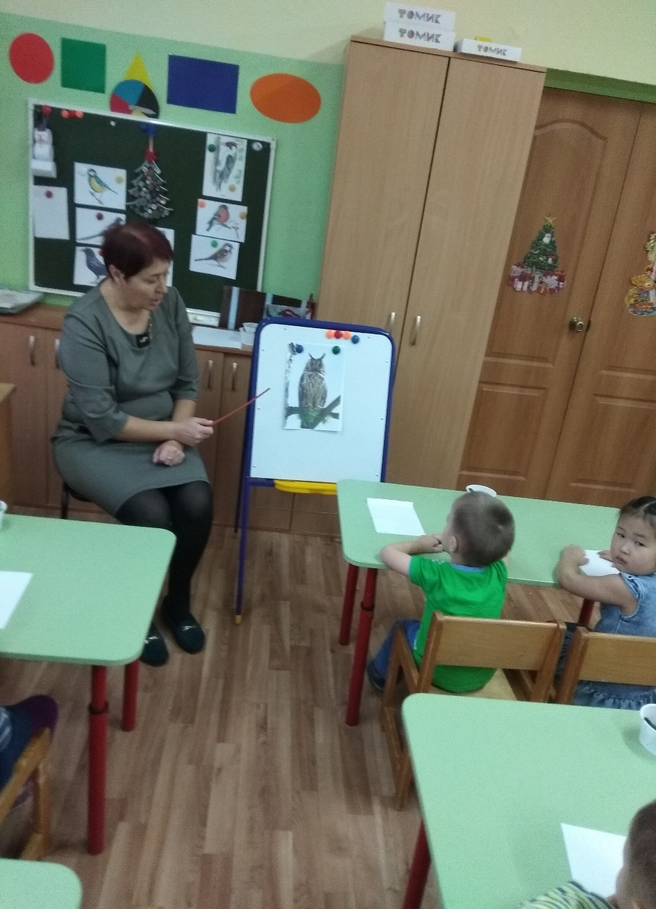Воспитатель: Вы все будете совятами, как только я скажу ночь все совы вылетают, как только я скажу день наступает, совы ложатся спать (садятся на корточки и закрывают глаза).

